Besluit van de gemeenteraad van de gemeente Heerhugowaard houdende regels omtrent werklocaties

1 Inleiding

1.1 Aanleiding: waar komen we vandaan?
De provincie heeft in 2019 opdracht gegeven voor een onderzoek naar toekomstbestendigheid van werklocaties in Noord-Holland Noord. Samen met het Ontwikkelingsbedrijf hebben de 18 regiogemeenten deze inventarisatie uit laten voeren. Hierbij zijn alle werklocaties beoordeeld op zaken als: economische dynamiek, ontwikkeling werkgelegenheid, potentie voor verduurzaming en innovatiekracht. Dit onderzoek biedt veel inzicht in waar onze werklocaties staan (ook ten opzichte van alle andere werklocaties in Noord-Holland Noord). En geeft eerste adviezen om werklocaties te verbeteren en verduurzamen.

Medio 2020 laat de provincie, wederom in samenwerking met de gemeenten en Ontwikkelingsbedrijf, onderzoek doen naar de ruimtebehoefte voor eventuele nieuwe werklocaties (bedrijventerreinen, kantorenlocaties en watergebonden bedrijvigheid) in de regio Noord-Holland Noord 1 .

In verband met het reeds gefuseerde ambtelijke apparaat (per 1 januari 2020) en in 2022 aanstaande bestuurlijke fusie, spreken we in deze visie over de gemeente Dijk en Waard. Hiermee wordt zowel Heerhugowaard als Langedijk bedoeld.

1.2 Waarom een visie werklocaties?
Meer dan de helft van de banen in onze gemeente hangt (direct of indirect) samen met onze werklocaties2 (bedrijventerreinen, kantoren en overige locaties). Er zitten niet alleen veel banen op werklocaties, maar ook juist banen voor mensen van verschillende opleidingsniveaus. Maar er komt veel op werklocaties af. De economie vernieuwt, verduurzaamt en verandert.

Zo komen er in onze gemeente meer gemengde en verkleurde werklocaties. Het Stationsgebied is daarvan een voorbeeld. Qua verduurzaming zijn er grote stappen te zetten op werklocaties. Landelijk zijn bedrijventerreinen goed voor circa een kwart van het energieverbruik. Op bedrijventerreinen kunnen we dus grote stappen zetten richting een CO¬¬2-neutraal Dijk en Waard in 2030. In de concept Regionale Energie Strategie (RES) worden bedrijventerreinen aangewezen als een belangrijke plek in de energietransitie. Grootschalige duurzame opwek vindt het liefst op of bij bedrijventerreinen plaats vanwege landschappelijke inpassing (windmolens), grote dakoppervlakken (zon op daken) en de nabijheid van afnemers. Een gezonde en prettige werkplek is voor personeel een steeds belangrijkere eis. Werklocaties met veel groen kunnen voorzien in die eis en zijn bovendien klimaatadaptief (verminderde hittestress en wateroverlast). Ook het belang van bereikbaarheid van werklocaties voor personeel groeit.

Om meer grip te krijgen op alle bovenstaande thema’s hebben we een visie werklocaties opgesteld. Met als einddoel werklocaties in Dijk en Waard waar het (nu, en in de toekomst) prettig, duurzaam en veilig werken en ondernemen is. Een eerste belangrijke stap was het inventariseren van de huidige kwaliteit en toekomstbestendigheid van de bestaande werklocaties. De uitkomsten van die analyses bepalen mede de visie voor de werklocaties en welke stappen er op gezet moeten worden om deze visie waar te maken.

1.3 Wat willen we met deze visie?
Deze visie werklocaties Dijk en Waard is een verdieping van het regionale onderzoek naar toekomstbestendigheid. De visie levert:
- Een afwegingskader voor nieuwe initiatieven;
- Perspectief: een handvat en duidelijkheid voor initiatiefnemers;
- Inzicht in de kansen en beperkingen rondom menging, verkleuring en herstructurering op de verschillende werklocaties;
- Inzicht in het onderscheidend vermogen tussen bedrijventerreinen (Breekland - De Vaandel). En daarmee concrete invulling van het principe ‘het juiste bedrijf op de juiste plek’.
Met een strategische visie werklocaties bieden we inzicht in de huidige situatie en de gewenste ontwikkelrichting naar de toekomst. Bij de groei van omvang en dichtheid horen stedelijke thema’s zoals de energietransitie, ruimtedruk, economische robuustheid, mobiliteit en verkleuring van monofunctionele gebieden naar gemengde stedelijke gebieden met verschillende functies. Deze visie geeft ons ‘knoppen om aan te draaien’ om onze werklocaties toekomstbestendig te houden en maken. Ook is deze visie input voor de Omgevingsvisie. Participatie maakt daar een wezenlijk onderdeel van uit. In de geest van de Omgevingsvisie zijn bij het opstellen van de visie werklocaties ondernemers, vastgoedeigenaren en andere belanghebbenden betrokken.

1.4 Managementsamenvatting
Voor een gezonde, robuuste en duurzame economische ontwikkeling in Dijk en Waard moet onze gemeente beschikken over een diverse portefeuille werklocaties. Er komen de komende jaren grote sociaal-economische trends op onze werklocaties af, zoals duurzaamheid en de energietransitie, druk vanuit woningbehoefte, groei van bestaande en nieuwe bedrijven, de omschakeling naar circulaire economie, automatiseringen en robotisering, reshoring en natuurlijk de coronacrisis. Onze werklocaties moeten toekomstbestendig zijn en op veel van deze trends in kunnen spelen. Op de ene werklocatie moeten daarvoor meer stappen gezet worden dan op de andere.

Naast de genoemde trends en ontwikkelingen zijn er ook veel ontwikkelingen in de pijplijn voor onze gemeente, zoals de ontwikkeling en profilering van bedrijventerreinen De Vaandel en Breekland, het uitvoeren van het Masterplan voor het Stationsgebied, de bestuurlijke fusie tussen onze gemeente, de vaststelling van de retailvisie, et cetera.

Deze visie geeft de richting aan voor onze werklocaties: waar staan onze werklocaties in 2030? En hoe realiseren we deze visie de komende tien jaar? De belangrijkste vragen die de visie beantwoordt zijn:
- Wat is de huidige situatie op onze werklocaties, en wat komt er op onze werklocaties af?
- Wat is er nodig om onze werklocaties toekomstbestendig te maken en/of houden?
- Welke verschillende profielen hebben onze werklocaties en hoe kunnen we deze profielen versterken?
- Zijn hierbij op werklocaties deelgebieden te identificeren met een verschillende opgave?
- Hoe geven we ons nog uit te geven aanbod zorgvuldig en beredeneerd uit?
- Op welke werklocaties is menging en/of verkleuring wenselijk en haalbaar, en waar niet?
- Hoe kan de samenwerking tussen gemeente en ondernemers, en ondernemers onderling, worden versterkt?
De visie bestaat uit twee hoofdstukken en uitgebreide bijlagen met achtergrondanalyses. Hoofdstuk twee beschrijft de uitgangssituatie aan de hand van sterke en zwakke punten van de huidige voorraad werklocaties. Vervolgens worden de belangrijkste trends en ontwikkelingen benoemd die op onze economie afkomen. Hoofdstuk drie beschrijft de visie in 2030. Die visie is gebaseerd op drie uitgangspunten voor toekomstbestendige werklocaties in de gemeente:
Intensievere samenwerking tussen gemeente en ondernemers én ondernemers onderling
Investeren in aantrekkelijke, duurzame en bereikbare werklocaties
Mengen en verkleuren op de juiste plekken met voldoende aandacht voor behoefte van bedrijven
De totstandkoming van deze visie is door de provincie Noord-Holland ondersteund met een bijdrage via de regeling Ondersteuning Toekomstbestendige Werklocaties (OTW).
2 Analyse: uitgangssituatie

2.1 Huidige situatie: hoe staan onze werklocaties er voor?
We starten met een analyse van onze bestaande werklocaties. Wat voor bedrijven zijn er nu gevestigd? Hoe presteren de werklocaties ruimtelijk-economisch gezien? Hoe goed zijn werklocaties voorbereid op ‘Next Economy ’ trends zoals digitalisering, circulaire economie, verduurzaming en klimaatadaptatie? We presenteren de analyse in de vorm van sterktes en zwaktes. De achtergrondanalyses zijn opgenomen in de bijlagen.

Sterktes
Breekland en Zuiderdel staan als toekomstbestendige terreinen bovenaan in de regio Alkmaar
In onze gemeente hebben we met Breekland en Zuiderdel twee terreinen die een krachtige rol hebben in de regio Noord-Holland Noord. Beide terreinen scoren fase 1 op de levenscyclus voor werklocaties en hebben een excellente Next Economy potentie (hierna: NE-potentie). Op het gebied van economische prestatie en ruimtelijke kwaliteit, maar ook op potentie voor verduurzaming en energietransitie scoren deze terreinen bovengemiddeld goed. De gemiddelde bedrijfsruimtegebruiker in Dijk en Waard zoekt ruimte op een functionele, maar nette locatie. Zuiderdel voldoet aan dit profiel maar is op plekken wat gedateerd. De kwaliteit kan hier onder druk komen staan. Breekland is een terrein met een wat modernere uitstraling en heeft nog uitgeefbare kavels voor bedrijven die willen groeien. De Vaandel (Midden) is een welkome kwalitatieve aanvulling op deze werkmilieus met een functionele tot modern-gemengde uitstraling.

De gemeente heeft een gebalanceerde diversiteit aan werklocaties
Als gemeente is het belangrijk om over een divers portefeuille werklocaties te beschikken. Voor een gezonde, robuuste lokale en regionale economie moet in een verscheidenheid aan locaties worden voorzien. Van locaties met (inter)nationale uitstraling tot plekken waar starters tijdelijk tegen lage huren een bedrijf kunnen opzetten en uitbouwen.

Onze gemeente biedt veel verschillende werkmilieus, waaronder hoogwaardiger, functioneler, lokaal gerichte en regionaal gerichte werklocaties. Ook biedt onze gemeente aantrekkelijke werkmilieus voor de sector overheid, onderwijs en zorg. Een sector waar onze gemeente binnen de regio Alkmaar in uitblinkt. In bijlage B is per werklocatie een locatieprofiel opgenomen met de belangrijkste kenmerken (zoals type terrein, opbouw van werkgelegenheid, etc.). Terreinen met een regionale uitstraling, gericht op industriële bedrijven zijn bijvoorbeeld Zandhorst I, II en III, Zuiderdel en Breekland. Daarnaast zijn Breekland en De Vaandel ook geschikt voor bedrijven met wat hogere, moderne beeldkwaliteitseisen. Beveland biedt ruimte voor dienstverlenende bedrijven, grootschalige detailhandel, maatschappelijke instellingen, onderwijs en leisure functies. De Mossel I is vooral functioneel en kent zowel kleine als grotere bedrijven. De Mossel II heeft een modernere en kleinschalige uitstraling. Beide locaties passen bij het dorpse karakter van de Noord-Scharwoude. De Wuyver biedt plaats aan met name lokale, kleinschalige bedrijvigheid waaronder watergerelateerde bedrijven. De Frans grenst aan het Stationsgebied en woonwijken en biedt ruimte aan lokale bedrijven en grote maatschappelijke voorzieningen zoals onder andere onderwijs, zorg (met wonen) en het asielzoekerscentrum van het COA. Andere werklocaties in de gemeente zijn Alton (glastuinbouwgebied), De Noord (voor lokale bedrijven) en Overtoom (bedrijven in een hoge milieucategorie). Deze diversiteit aan werklocaties koesteren we. De ontwikkeling van De Vaandel (met deelgebieden De Vaandel Noord, Midden en Zuid) voorziet in een kwalitatieve toevoeging van werkmilieus variërend van thematisch (glastuinbouw, spoor en spoorgerelateerd op De Vaandel Noord), duurzaam en modern-gemengd (De Vaandel Midden) tot een gemengd milieu met wonen, lichte bedrijvigheid, zorg en onderwijs dat aansluit op de bestaande stad (De Vaandel Zuid).

Uitgeefbaar aanbod De Vaandel (Noord en Midden) en Breekland bedienen andere doelgroepen
Onze gemeente heeft met De Vaandel en Breekland uitgeefbaar aanbod. Deze twee werklocaties bedienen deels dezelfde doelgroep. Om het juiste bedrijf naar de juiste locatie te verleiden is het belangrijk om ook enkele verschillen te benadrukken. Breekland past bij (wat) grootschaligere bedrijfsruimtegebruikers terwijl De Vaandel Midden zich richt op meer reguliere (MKB) bedrijvigheid. De Vaandel Noord is bedoeld voor een uitbreiding van glastuinbouwgebied Alton, een opstelterrein van ProRail en eventueel spoorgerelateerde bedrijvigheid. Zo hebben Breekland en De Vaandel beide hun eigen karakter en is het duidelijk waar bedrijven die zich in Heerhugowaard of Langedijk willen vestigen het best zouden passen.

Er is weinig leegstand op onze werklocaties, de bedrijfsruimtemarkt is gezond
De aanbod-voorraad verhouding in Dijk en Waard is circa 2%, ver onder een frictieniveau van circa 5%. Er zijn weinig problemen met langdurig leegstaand vastgoed en er zijn geen (delen van) werklocaties door (veel en/of structurele) leegstand qua beeldkwaliteit en/of gevoelsmatige veiligheid achteruit gegaan. Voldoende aanbod is van belang op werklocaties omdat een tekort aan aanbod economische dynamiek tegenhoudt. Er is te allen tijde schuifruimte nodig voor bedrijven die willen verhuizen. De gemeente heeft de ambitie leegstand in toenemende mate te monitoren om tijdig bij problematische leegstand in te kunnen grijpen.

Onze werklocaties scoren over het algemeen bovengemiddeld op het NEER-model
Uit onze analyse naar de positie op de levenscyclus van de werklocaties in Dijk en Waard blijkt dat meer dan de helft (vijf) van de terreinen in fase I zitten, de hoogste fase. Alle terreinen bij elkaar scoren bovengemiddeld op de levenscyclus en NE-potentie. De werklocaties presteren over het algemeen dus goed en vertegenwoordigen veel (sociale en economische) waarde.

Zwaktes
Werklocaties Dijk en Waard via OV matig bereikbaar
Met uitzondering van het Stationsgebied en de directe omgeving (Beveland en Zandhorst I) zijn onze werklocaties vanuit een nationaal perspectief minder goed bereikbaar. Onze werklocaties zijn minder goed met het OV ontsloten, er is nauwelijks multimodale bereikbaarheid en de reistijd naar grote steden (behalve Amsterdam) in Nederland is lang. Dit maakt het moeilijker voor ondernemers om personeel van buiten de regio aan te trekken. Het is van belang zowel de aansluiting op de lokale busverbindingen als de aansluiting op het nationaal spoornetwerk te verbeteren, dit soort regionale vraagstukken kunnen het best samen met andere gemeenten binnen regionaal verband opgepakt worden.

Mobiliteit is een probleem op werklocaties
Ondernemers geven aan dat op werklocaties mobiliteit en mobiliteit gerelateerde veiligheid een probleem vormen. Er is veel fileproblematiek tijdens de spits, voornamelijk op/langs Zandhorst I, II en III. Daarnaast is er een algemene drukte aan auto’s en vrachtwagens op deze terreinen, dit zet de openbare ruimte onder druk; er wordt geparkeerd en gemanoeuvreerd op plekken die daar niet voor bedoeld zijn. Een verhoging van het aantal werknemers dat met het OV naar werk reist zou deze druk kunnen verlichten. Hiervoor moet het reizen naar werklocaties in Dijk en Waard met het OV aantrekkelijker en efficiënter gemaakt worden, dit kan mede door verbetering van de ketenmobiliteit. Daarnaast wordt er op bepaalde delen van de werklocaties in Dijk en Waard te hard gereden, dit zorgt in combinatie met bijvoorbeeld fietsende scholieren voor gevaarlijk situaties. De gemeente is in 2020 bezig met het opstellen van een Programma Mobiliteit. Deze visie moet handvatten bieden voor het verlichten van bovenstaande problematiek, samen met de werkgevers en werknemers, op werklocaties.

Uit het NEER-model komen ook een aantal zwakten naar voren op werklocaties
Zo worden de terreinen gemiddeld minder intensief gebruikt per hectare, er zou door intensivering dus veel ruimtewinst behaald kunnen worden op werklocaties. Op gebied van Next Economy zien we dat er op werklocaties niet veel bedrijven zijn met hoge circulaire potentie (op basis van sector). Dit betekent niet dat circulaire economie niet relevant is in Dijk en Waard, integendeel: de omschakeling naar een meer circulaire economie is in heel Nederland relevant. Echter zijn de aanknopingspunten voor een circulaire economie wat minder vanzelfsprekend in onze gemeente. Daarnaast zijn er nog weinig aanjagende partijen op werklocaties die voorop kunnen lopen bij het verduurzamen van werklocaties.

Kansen
Veel uitgeefbare grond op werklocaties: plekken om werklocaties van de toekomst te realiseren
Er is nog veel grond uitgeefbaar op onze werklocaties (circa 36 hectare, voornamelijk op De Vaandel Midden en Breekland). Dit zijn de plekken waar we onze werklocaties van de toekomst kunnen realiseren. Hierbij is het belangrijk dat de ondernemers terecht komen op de werklocatie die het best bij hun bedrijf, en de andere bedrijven op het terrein, past. Wanneer ondernemers naar De Vaandel Midden of Breekland verplaatsen spelen ze op hun oude werklocatie ruimte vrij voor andere ondernemers om te verplaatsen of om uit te breiden.

Het mengen van wonen en werken is kansrijk op de juiste plekken
Uit onze mengbaarheidsanalyse (zie bijlage C) blijkt dat het mengen van wonen en werken op bepaalde werklocaties kansrijk is en op andere werklocaties niet wenselijk is, bijvoorbeeld omdat het terrein economisch goed presteert. Het mengen van wonen en werken is op basis van onze analyse op Zandhorst I (tegen het station, tot en met de Stationsweg) en De Frans het meest kansrijk. Niet alleen geeft het mengen van wonen en werken hier de ruimte om woningen toe te voegen binnen het stedelijk weefsel, het geeft ook de mogelijkheid een dynamisch gemengd milieu dicht bij het station te creëren waar ondernemers en inwoners van de gemeente Dijk en Waard van kunnen genieten en profiteren. In dergelijke gemengde milieus zijn ook kansen om wonen met werken en voorzieningen in de plint te combineren. Dat komt de levendigheid en vitaliteit van dit soort gebieden ten goede. Ook De Wuyver en de Mossel I lenen zich voor toevoegen van woningen. De aanpak moet op deze werklocaties vraaggericht zijn. Dat wil zeggen aansluiten bij initiatieven van ontwikkelaars die zich aandienen.

Op veel plekken kunnen bedrijven aangesloten worden op het Waerdse Energie Circuit
Het Waerdse Energie Circuit (WEC) verbindt bedrijven, instellingen en woningen aan elkaar in Heerhugowaard. Een warmte-overschot of koude-overschot kan op deze manier geleverd worden van een van de aangesloten partijen naar een andere aangesloten partij (of meerdere partijen). Deze methode is duurzaam en goedkoop. Het WEC vormt een circuit langs het stadshart van Heerhugowaard, het Stationsgebied en Zandhorst I, II en III. Vervolgens loopt het circuit terug Heerhugowaard in, richting Beveland (en woongebouw De Bever). Anno 2020 zijn er voornamelijk bedrijven op Zandhorst I, II, III en in het Stationsgebied aangesloten op het WEC, in de toekomst zullen dit er veel meer zijn. Daarnaast heeft afvalverwerkings- en recyclingbedrijf HVC vanuit Alkmaar een warmtenet dat naar het noorden door Heerhugowaard (waaronder Zandhorst, het Stationsgebied, De Frans en Alton) loopt3 . Warmte van het warmtenet van HVC wordt al afgenomen door een aantal ondernemers in Heerhugowaard, waaronder in glastuinbouwgebied Alton. Alton is verantwoordelijk voor circa een derde van het aardgasgebruik in Heerhugowaard, hier kunnen dus grote duurzaamheidsstappen gezet worden. Alton is overigens ook zoekgebied voor duurzame opwek in de concept RES.

Naast de unieke kans om te verduurzamen vanuit het WEC en het warmtenet kan er ook op individuele basis verduurzaamd worden, zoals met zonnepanelen op bedrijfsdaken. Zon op bedrijfsdaken is een speerpunt in de RES en de LES. Grote terreinen met veel grote panden zijn geschikt om in relatief korte tijd veel zonne-energie op te kunnen wekken. Op de Zandhorst III zou bijvoorbeeld op basis van berekeningen in het NEER-model circa twee derde van het elektriciteitsverbruik van het terrein duurzaam opgewekt kunnen worden als alle grote panden (> 5.000 m2) die minder dan 15 jaar oud zijn zonnepanelen op hun daken installeren. We zien kansen voor het gezamenlijk opwekken van energie door middel van zonnepanelen op werklocaties, door middel van een coöperatief of via een (eventueel op te richten) energiebedrijf.

Bedreigingen
Zonder aandacht glijden terreinen af op de levenscyclus
Er is een aantal terreinen (Zandhorst I & II, De Mossel I & II en De Wuyver) in onze gemeente die wat verder staan in de levenscyclus voor werklocaties. Als er niet geïnvesteerd wordt (niet per definitie financieel, kan ook tijd en moeite zijn) in deze werklocaties kunnen ze ‘afglijden’ op de levensfase. Dit heeft als gevolg dat de ruimtelijk-economische kwaliteit en waarde van deze werklocaties onder druk komt te staan. Omdat er in onze gemeente procentueel bovengemiddeld veel mensen op een werklocaties werken is het van vitaal belang dit niet te laten gebeuren. Er zijn echter ook relatief veel werklocaties in onze gemeente die in fase I zitten, dit betekent dat dit nu sterke werklocaties zijn. Voor deze terreinen geldt ook dat ze - zo lang ze geen aandacht krijgen – zullen afglijden richting fase II. Deze werklocaties moeten dus goed onderhouden worden. Overigens is een verscheidenheid aan typen en kwaliteiten werkmilieus een groot goed.

Bereikbaarheid van werklocaties staat ongunstig tegenover Alkmaar en Amsterdam
De (auto)bereikbaarheid van bedrijven in Dijk en Waard is afhankelijk van doorstroming op N-wegen. Deze relatief ongunstige bereikbaarheid ten opzichte van Alkmaar en Amsterdam kan de aantrekkelijkheid van werklocaties voor bedrijven die sterk afhankelijk zijn van bereikbaarheid over de weg (denk bijvoorbeeld aan bouwbedrijven die regionaal opereren maar ook aan logistieke ondernemingen) verminderen. Daarnaast moet de gemeente actief blijven inzetten op het behouden en verbeteren van de bereikbaarheid via het spoor. De gemeente stelt een Programma Mobiliteit op om mobiliteitsproblemen in de gemeente in kaart te brengen en aan te pakken.

Figuur 1 : Uitgangssituatie werklocaties volgens uitkomsten Next Economy Effect Rapportages
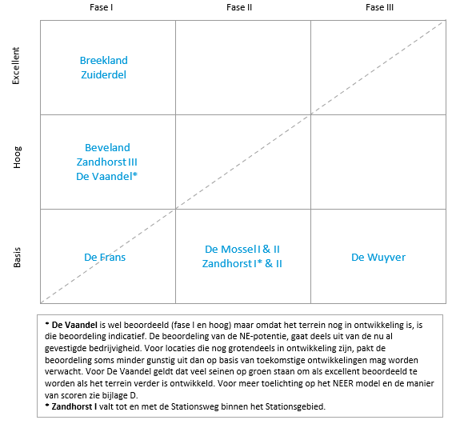

Tabel 1 : SWOT-schema werklocaties Dijk en Waard

Sterktes  - Breekland en Zuiderdel (beiden Langedijk) zitten in levensfase I op de levenscyclus voor werklocaties én hebben een excellente NE-potentie. Dit zijn twee sterke toekomstbestendige werklocaties met bovendien nog uitgeefbaar aanbod op Breekland.  Dijk en Waard heeft een gebalanceerde diversiteit aan werklocaties. Bijvoorbeeld functionelere locaties en hoogwaardigere locaties. Zo kunnen onze werklocaties een breed scala aan ondernemers goed in hun (vastgoed)behoeften voorzien. Het Stationsgebied blinkt bijvoorbeeld uit in werklocaties voor de sector overheid, onderwijs en zorg.  - De gemeente beschikt over uitgeefbaar aanbod. Namelijk op Breekland en de Vaandel. Na de vorige behoefteraming zijn maatregelen genomen om balans in vraag en aanbod te brengen. Rond de Gildestraat (aangrenzend aan De Scheg) heeft de gemeente ook gronden in bezit.  - Dijk en Waard kent weinig leegstand op werklocaties. De leegstand ligt onder ‘frictieniveau’; op circa 2%. Er is op onze werklocaties een gezonde balans tussen vraag en aanbod van bedrijfsvastgoed.  - De meeste werklocaties scoren goed op het NEER-model. Dit doen ze mede dankzij het feit dat de werklocaties een positieve verhuisdynamiek hebben, veel bijdragen aan de regionale toegevoegde waarde en een groei in het aantal banen per terrein laten zien. | Zwaktes  - Bereikbaarheid is één van de zwakten van onze werklocaties. Het is moeilijk om de meer perifere werklocaties met het OV te bereiken. Dit maakt het bijvoorbeeld moeilijker voor werknemers om met het OV naar werk te komen. Met uitzondering van delen van Zandhorst, De Frans, Beveland en (in de toekomst) De Scheg die in (en rondom) het Stationsgebied liggen.  - De autobereikbaarheid staat onder druk op werklocaties in Dijk en Waard. Er zijn te veel voertuigen op de werklocaties en er ontstaan gevaarlijke situaties op bepaalde plekken. De gemeente stelt een Programma Mobiliteit op om deze problemen in kaart te brengen en afspraken te maken om deze problemen te verhelpen.  - Uit het NEER-model komen ook aan aantal zwakten naar voren op onze werklocaties. Zo worden de terreinen gemiddeld minder intensief gebruikt per hectare. Op Next Economy gebied zien we dat er op werklocaties niet veel bedrijven zijn met hoge circulaire potentie (op basis van sector) en dat er nog weinig aanjagers zijn die voorop lopen bij het verduurzamen en het opzetten van circulaire ketens op hun werklocatie.
Kansen  - Er is nog veel uitgeefbare grond op werklocaties in Dijk en Waard. Op deze plekken kunnen ambities voor de toekomst waargemaakt worden. Bijvoorbeeld vestigingseisen (of vestigingswensen) die bijdragen aan klimaatneutraliteit en versterking van het economisch profiel per werklocatie.  - Het WEC koppelt bedrijven, instellingen en woningen met een warmte/koude-overschot of warmte/koude-behoefte aan elkaar. Aangezien bedrijven op werklocaties voor een groot deel van het energieverbruik van onze gemeente verantwoordelijk zijn zou er een enorme verduurzamingsslag gemaakt kunnen worden door bedrijven op het WEC aan te sluiten. Dit biedt een unieke kans voor verduurzaming naast andere - breed toepasbare - verduurzamingskansen zoals zonnepanelen op daken. Zonnepanelen op daken is een speerpunt in zowel de RES als de LES.  - Mengen van wonen en werken is op een aantal terreinen kansrijk. Voornamelijk op delen van Zandhorst I, Beveland en De Frans - dichtbij het station - zien we kansen voor sterke en dynamische woon-werkgebieden.  - Er wordt gewerkt aan een nieuwe regionale behoefteraming die inzicht biedt in de lange termijn vraag naar werklocatie. | Bedreigingen  - Een aantal van onze werklocatie bevinden zich in levensfase II en III van de levenscyclus voor werklocaties. Dit is een belangrijke fase. Zonder ingrijpen kunnen deze terreinen ‘afglijden’ richting (diep in) fase III. Dit heeft als gevolg dat de ruimtelijk-economische kwaliteit en waarde van deze terreinen onder druk komt te staan. Omdat er in onze gemeente procentueel bovengemiddeld veel mensen op een werklocaties werken is het van vitaal belang dit niet te laten gebeuren.  - De bereikbaarheid van onze bedrijven op werklocaties is afhankelijk van doorstroming op N-wegen. Consolidatie van bedrijven op centrale locaties (denk bijvoorbeeld aan autobedrijven maar ook transportondernemingen) kan in het nadeel zijn van onze werklocaties vanwege de perifere ligging ten opzichte van Alkmaar en richting MRA. Daarnaast is bereikbaarheid van onze bedrijven op werklocaties via het spoor van toenemend belang.

2.2 Welke ontwikkelingen komen op onze werklocaties af?
Bovenstaande analyses geven ons een idee van hoe onze werklocaties er nu voor staan. De wereld is echter altijd in beweging. Welke sociaal-economische ontwikkelingen komen er de volgende tien jaar op onze werklocaties af? Hieronder de belangrijkste grote ontwikkelingen die de komende jaren een effect zullen hebben op onze werklocaties.

Duurzaamheid en energietransitie: RES en LES bieden houvast
Duurzaamheid en de energietransitie vormen één van de belangrijkste maatschappelijke opgaven. Als uitvloeisel van het Nationaal Klimaatakkoord zijn Regionale Energie Strategieën (RES) en Lokale Energie Strategieën (LES) opgesteld. Doel is om fors te investeren in energiebesparing en schone, hernieuwbare energieopwekking en daarmee de uitstoot van CO2 en andere vervuilende stoffen drastisch te verminderen.
Er ligt immers een flink potentieel: werklocaties huisvesten bovengemiddeld veel bedrijven met een hoog energie- en grondstoffenverbruik en afvalproductie. Zo komt ruim 70% van het energieverbruik in Nederland voor rekening van bedrijven. Dit betekent dat hier ook grote kansen liggen voor besparing en verduurzaming. Denk aan het reduceren van energie en grondstoffengebruik, maar ook duurzame opwek en opslag en uitwisseling van (rest)stromen, zoals materialen en warmte. Uiteraard hangen de potenties daarbij af van het type terrein en de samenstelling van de bedrijvigheid. De aanpak en doelstellingen uit deze akkoorden hebben invloed op bedrijven en hun omgeving en vastgoed. Bedrijven zullen steeds meer gestimuleerd dan wel gedwongen worden om bijvoorbeeld duurzamer te produceren en hun (fossiele) energieverbruik te reduceren. Diverse grote – veelal industriële – bedrijven moeten van het (Groningse) gas af. Een concrete maatregel is bijvoorbeeld de verplichte investering in maatregelen die een korte terugverdientijd hebben (voor grootverbruikers). Daarnaast ontstaat er ook een nieuwe ‘economie’ rondom energie en duurzaamheid die bedrijven kansen biedt. Denk alleen al aan installatiebedrijven voor warmtepompen en zonnepanelen.

Ruimte voor werklocaties in de stad staat onder druk door grote woningbehoefte
Bestaande werklocaties staan steeds vaker onder druk door oprukkende woningbouw. De steden in de Randstad werken als een ware magneet op nieuwe inwoners, waardoor meer woningen nodig zijn. Regelmatig zijn deze gepland op of nabij werklocaties, een deel van de bedrijven moet dan vertrekken. Vaak zijn het daarbij de zwaardere bedrijven die het veld moeten ruimen. Het gaat dan vooral om bedrijven in de productieve economie, zoals opslag, distributie, (groot)handel, bouw en productie. Deze bedrijven hebben echter een belangrijke toegevoegde waarde voor de stad. Bij de stad als plek voor wonen, (online) winkelen en vertier, hoort nu eenmaal ook een productieve kant die de moderne stadsmachine draaiende houdt. En als door de verstedelijkingsopgave het aantal woningen, restaurants, barretjes en winkels toeneemt, dan groeit dus de ruimtebehoefte vanuit deze stadsgebonden bedrijvigheid. Bovenal leveren deze bedrijven bovengemiddeld veel werkgelegenheid aan bijvoorbeeld praktisch en technisch geschoolde vakkrachten.

Kortom, een gezonde en gebalanceerde stad is een stad waar voldoende ruimte is voor dit soort productieve bedrijvigheid. Voor stadsverzorgende bedrijven als installatiebedrijven, loodgieters, aannemers, timmerbedrijven, et cetera is een goedkoper bedrijventerrein buiten de stad vaak geen goed alternatief: niet dicht genoeg bij de afzetmarkt (de stad zelf), verder reizen en een minder aantrekkelijke werkomgeving voor personeel, hoge kosten voor verhuizing en nieuwbouw et cetera. Ook is het natuurlijk veel duurzamer als bedrijven dicht bij hun klanten en werknemers gevestigd zijn, zodat vervoersbewegingen beperkt kunnen worden. Tot slot vormen deze bedrijven veelal ook belangrijke schakels in de omslag naar een circulaire economie. Juist in het stedelijk gebied zijn de reststromen het grootst en het is vanuit duurzaamheidsoptiek natuurlijk het best om deze stromen niet over onnodig grote afstanden te gaan verplaatsen.

E-commerce: vraag naar opslag en distributie neemt toe, vraag naar winkels neemt af
E-commerce is de verzamelnaam voor online handel, wat in de praktijk neerkomt op verkoop via webshops. In vergelijking met het verleden gaan veel goederen vaker door een distributiecentrum. Eerst bij de producent/leverancier, dan door het distributiecentrum van de retailer (zoals Bol.com, Wehkamp, of Zalando) en tot slot voor een substantieel deel nogmaals, omdat de e-commerce grote retourstromen kent. Dit terwijl voorheen een fysieke winkel bevoorraad werd vanuit het distributiecentrum van de leverancier (uitgezonderd grote retailers) en retournering vond plaats in de winkel zelf. Voor de groei van e-commerce is extra ruimte nodig op werklocaties, terwijl de vraag naar winkelmeters juist afneemt.

Circulaire economie: behoefte aan (milieu)ruimte
Over het algemeen verwachten we als gevolg van de circulaire economie meer ruimtevraag vanuit industrie (recycling, nieuwe grootschalige productie/fabricage) en logistiek (transport reststromen). We zien het aandeel van industrie in de grote locatiedynamiek in Nederland flink stijgen van 15% (2010) naar 20% (2017). Dit aandeel groeit door naar zo’n 25% in de komende tien jaar. Investeringen vinden plaats op grootschalige productie- en logistieke locaties, bij voorkeur bij (open) water, met ruime kavels, flinke milieuruimte (categorie 4 en hoger) en met optimale mogelijkheden voor uitwisseling tussen bedrijven en utiliteiten, zoals elektriciteit of warmte.

Automatisering en robotisering: bedrijven gaan investeren, werkgelegenheid groeit
Robotisering en automatisering betekenen veelal meer ruimtevraag, vooral vanuit industrie en logistiek. Een onderzoek onder vele tientallen bedrijven uit deze sectoren in Gelderland4 , laat bijvoorbeeld zien dat 70% van deze bedrijven in de komende drie jaar verwacht te investeren in vernieuwing en uitbreiding van productielijnen en warehousing met robots. 47% van de bedrijven verwacht hierdoor meer ruimte nodig te hebben; slechts 8% verwacht een afname.

50% van de bedrijven verwacht bovendien dat robotisering leidt tot meer werkgelegenheid, vooral voor hoogopgeleiden. Door de behoefte aan hoger opgeleid personeel worden industriële en logistieke locaties bij hoogstedelijke gebieden en in sterke economische clusters nog aantrekkelijker. Tegelijkertijd worden sommige bedrijven ook ‘honkvaster’ door hoge investeringen in productielijnen.

Reshoring : behoefte aan industriële locaties
Steeds meer bedrijven halen productie terug uit lagelonenlanden of denken hierover na. Andere bedrijven kiezen er bewust voor om productie in Nederland te houden en juist niet te verplaatsen naar het buitenland. Belangrijke redenen hiervoor zijn veranderingen in de markt (klanten vragen bijvoorbeeld vaker om maatwerk, hoge kwaliteit en korte levertijden), veranderingen in het productieproces (kwaliteitsbeheersing), inzicht in kosten en/of de kenmerken van het productieland (taal- en cultuurbarrières of bescherming van intellectueel eigendom) en zekerheid in de aanvoerketen.

Smart industry (de koppeling van automatisering en gegevensuitwisseling aan industriële productie via slimme sensoren, big data en ‘the internet of things’) werkt reshoring in de hand. Dit zorgt voor meer ruimtevraag en investeringsbeslissingen vanuit de industrie, nu en in de komende 10 à 15 jaar. In het kielzog daarvan ontstaat een impuls aan de vraag vanuit logistiek, dienstverleners, onderzoeks- en kennisinstellingen. Er zit meerwaarde in de fysieke clustering van partijen in de keten, om zo faciliteiten en kennis te delen.

Mengen en verkleuren moet, maar behoefte aan echt monofunctionele werklocaties blijft
In deze visie werklocaties is mengbaarheid van bedrijven en wonen onderzocht om inzichtelijk te maken waar mengen en wonen niet kan gezien de huidige aanwezige bedrijvigheid. Werklocaties zijn cruciaal om de doelstellingen van een circulaire en CO¬2-neutrale economie te verwezenlijken. Er liggen grote kansen voor energiebesparing, clustering en samenwerking. Tegelijk zien we dat (binnenstedelijke) werklocaties onder druk staan van andere ruimtevragende trends zoals de woningbouwopgave. Multifunctionele werklocaties worden steeds vaker goed gewaardeerd door werknemers. Dit betekent dat een deel van de werklocaties daarop in moet spelen. Toevoegen van nieuwe functies gebeurt bij voorkeur binnen de bestaande stad. Goed gebruik maken van bestaande plekken is immers het meest duurzaam. Voor ondernemers is duidelijkheid over de te varen koers het meest belangrijk. Daarom kiezen we in deze visie duidelijk voor enkele plekken waar mengen en verkleuren (toevoegen van respectievelijk wonen en andere, lichtere economische functies) kan. En welke locaties echt beschikbaar blijven voor bedrijvigheid. Er blijft namelijk behoefte aan werklocaties waar bedrijven niet gehinderd worden door woonfuncties of lichtere vormen van bedrijvigheid.

2.3 Impact van corona op onze werklocaties
De economie staat fors uit het lood door de coronacrisis. De precieze impact is ongewis, maar de economische neergang die we in 2020 meemaken is groot. Tijd is daarbij een belangrijke factor. Als de maatregelen snel voorbij zijn, dan kan de economie zich misschien snel herpakken. Duren de maatregelen veel langer, dan is forse economische schade en een recessie onvermijdelijk. Het CPB presenteerde in maart 2020 vier scenario’s waarin de economie krimpt tussen 1,2 en 7,3%. De laatste CPB update van medio juni zit dicht bij dat meest negatieve scenario met circa 6% economische krimp in 2020. Ook de regionaal economische structuur speelt mee: enkele sectoren worden zwaarder getroffen dan andere. Bovendien is deze visie voor een belangrijk deel al opgesteld voor de coronacrisis. Er is nog veel onzeker, waardoor geen lokale doorvertaling van mogelijke effecten is gemaakt. Daarom schetsen we een algemeen beeld van de impact van corona op werklocaties.

Werklocaties vormen het brandpunt van sectoren die hard worden geraakt door de coronacrisis, zoals de industrie, groothandel en de bouw. Veel bedrijven zijn in 2020 (en mogelijk ook 2021) bezig met overleven. Positief is dat bedrijven elkaar nu meer opzoeken en samenwerken. Positief is ook de forse inspanning van de overheid om bedrijven te steunen. Als deze maatregelen verbonden worden aan duurzaamheidsinvesteringen, kan de noodzakelijke verduurzaming van bedrijventerreinen zelfs versnellen.

Traditionele werklocatiesectoren worden hard geraakt
Belangrijke werklocatiegebruikers als de bouw, industrie en groothandel krijgen te maken met een forse krimp. In de eerste plaats in productie/orders, maar niet lang daarna ook in werkgelegenheid. Toch zijn er zeker groeiers binnen deze sectoren. Denk aan handels- en vervoersbedrijven gericht op voedingsmiddelen en e-commerce, bedrijven die gespecialiseerd zijn in - of snel de omslag maken naar - de productie/distributie van medische producten en industrie- en bouwbedrijven die medische hulpmiddelen en noodvoorzieningen produceren. Niet-essentiële productie of sectoren met een sterke beperking (bijvoorbeeld wegvallen van een groot deel van de bedrijfsvoering) hebben tijd nodig om te herstellen.

Uitstel investeringen, dalende uitgiftes
De overheid komt bedrijven volop tegemoet. Toch zitten bedrijven in onzekerheid. Niet alleen over de vraag naar en de afzet van hun eigen producten, maar ook doordat ze zelf in de problemen komen door ziekte en vertrek van personeel (arbeidsmigranten). Onzekerheid en vervlogen vertrouwen remmen investeringen. Bedrijven zetten uitbreiding of verplaatsing in de ijskast en maken een pas op de plaats als het gaat om investeringen in pand en productieproces. We voorzien, afhankelijk van hoe lang dit duurt, een dip in transacties, gronduitgifte en aanvragen voor verbouwing. Dit werkt uiteraard door in de keten.

Oplopende leegstand
Er zullen ongetwijfeld bedrijven zijn die het niet redden. Hierdoor komen bedrijfspanden en kantoren leeg te staan. Hoeveel en hoelang hangt onder meer af van de aard en duur van de overheidsinspanningen om bedrijven overeind te houden. Maar ook van de hulp van banken en andere investeerders om huren en afbetalingen van kredieten (tijdelijk) stop te zetten.

Boost aan samenwerking
De coronacrisis verbroedert, ook op werklocaties. Steeds meer bedrijven helpen elkaar om door de crisis te komen. Een mooi voorbeeld in onze gemeente: op initiatief van de Bedrijfskring Heerhugowaard worden vraag naar en aanbod van diensten, kennis en materialen lokaal bij elkaar gebracht. Voor de korte termijn is dit een mooie een manier om door de crisis te komen. Voor de langere termijn is het een impuls voor structurele organisatie en samenwerking en daarmee een goed fundament voor verduurzaming, circulaire businessmodellen en andere (collectieve) innovaties.

Impuls aan circulaire economie en digitalisering, meer ruimtevraag vanuit industrie en logistiek
De kwetsbaarheid van de verknoopte wereldeconomie en mondiale productieketens is door Corona keihard aangetoond. We verwachten dat dit de ontwikkeling van en investering in lokale (circulaire) ketens en hergebruik van lokaal materiaal versnelt. Deze transitie was vanuit andere ‘incentives’ als klimaat en energietransitie al in gang gezet en dus structureel belangrijk; de Coronacrisis geeft een extra impuls. Daarnaast verwachten we dat bedrijven structureel grotere voorraden gaan aanhouden om uitvalrisico in de toekomst te beperken. Dit leidt tot toenemende vraag naar ruimte voor opslag/logistiek. Tot slot leidt de enorme switch naar het thuis en op afstand (online) werken tot een versnelde digitalisering bij bedrijven. Hierdoor nemen de eisen aan digitale infrastructuur op bedrijventerreinen toe en groeit de ruimtevraag vanuit datacenters.

Toenemende behoefte aan flexibiliteit
De directe toekomst is door de Coronacrisis in toenemende mate onzeker geworden. Om met de constante veranderingen in de wereld om te kunnen gaan is er meer flexibiliteit nodig op werklocaties. Flexibele trends zijn versneld door de Coronacrisis. We verwachten meer modulair en flexibel vastgoed te zien op werklocaties, waarmee vastgoedeigenaren snel en effectief kunnen reageren op een snel veranderende wereld. Denk aan commercieel vastgoed in de plint dat bij verminderde behoefte pijnloos omgezet kan worden naar woningen. Ook verwachten we meer gebruik te kunnen maken van flexibele bestemmingen op werklocaties, om deze schakelingen planologisch mogelijk te maken.

‘Never waste a good crisis’ – nu doorpakken met verduurzaming!
De koplopers van gisteren, zijn de winnaars van nu. Bedrijven die al in hun eigen (groene) energie voorzien, hebben nu geen doorlopende energierekening en dus het voordeel van lagere vaste lasten. Zo bezien is de huidige crisis eigenlijk hét moment om door te pakken met investeringen in verduurzaming. Het is begrijpelijk dat dit op de korte termijn niet de hoogste prioriteit krijgt bij bedrijven, maar blijf in elk geval als overheid stimuleren en faciliteren zodat verduurzaming straks echt een versnelling krijgt.
3 Visie: onze werklocaties in 2030

3.1 Onze visie op werklocaties in 2030: waar gaan we heen?
We beschikken momenteel over een passende portefeuille werklocaties. Het is een mix van nieuwere, moderne terreinen (met deels nog uitgeefbare kavels) en terreinen die vooral een functionele uitstraling hebben. Analyse5 laat zien dat de ruimtelijk-economische kwaliteiten van de meeste terreinen goed is (veel terreinen in levensfase I en een enkele in fase II en III), maar er ook aandachtspunten en -locaties zijn. De toekomstbestendigheid van onze werklocaties verschilt. Dit betekent dat sommige terreinen een vernieuwingsslag nodig hebben.

We formuleren voor de visie drie uitgangspunten:
Intensievere samenwerking tussen gemeente en ondernemers én ondernemers onderling
Investeren in aantrekkelijke, duurzame en bereikbare werklocaties
Mengen en verkleuren op de juiste plekken met aandacht voor behoefte van bedrijven
Per uitgangspunt schetsen we onze visie voor werklocaties in 2030.
1. Intensieve samenwerking tussen gemeente en ondernemers én ondernemers onderling
In 2030 werkt de gemeente Dijk en Waard intensief samen met ondernemers op werklocaties. Voor succes is het belangrijk dat er verbinding is tussen bedrijven en gemeente, én bedrijven onderling. Ondernemers weten elkaar daardoor onderling goed te vinden. Actief overleg zorgt voor soepele communicatie tussen gemeente en ondernemers over afstemming van publieke en private investeringen en houdt daarmee onze werklocaties aantrekkelijk, duurzaam en bereikbaar.

Intensieve samenwerking tussen gemeente en ondernemers
We continueren het regelmatige overleg tussen gemeente en ondernemers. De bedrijfskringen werken overkoepelend samen. Het meest kansrijk is een collectief waarbij ondernemers zelf over budgetten beschikken waarmee zij kunnen investeren in de zaken die zij extra aandacht willen geven op hun werklocaties. Het doel is belangrijker dan de vorm. Als gemeente steunen we op verzoek van ondernemers de oprichting van een collectief, bijvoorbeeld een Bedrijveninvesterings Zone (BIZ) of ondernemersfonds. Accountmanagers van de gemeente zijn de schakel tussen bedrijven en het netwerk van de gemeente. Bijvoorbeeld om reststromen van een bedrijf bij een ander bedrijf in te kunnen zetten. Ondernemers voeden de gemeente met informatie over (structurele) leegstand of dreigende verloedering. De accountmanagers adviseren ondernemers proactief over verplaatsings- of uitbreidingsplannen.

In 2030 sluit de lokale en in het verlengde hiervan de regionale arbeidsmarkt aan op het onderwijs in de regio Alkmaar, dankzij goed overleg tussen ondernemers, de gemeenten en onderwijsinstellingen. Regio en ondernemers organiseren samen in-house dagen, waarbij scholieren en studenten uit de regio ook in onze gemeente bij bedrijven binnen kunnen kijken. Met als doel een stage of eerste baan te vinden. Jaarlijkse kom-binnen-bij-bedrijven dagen (KBBBD), in samenwerking met de regio laten inwoners van de gemeente structureel kennismaken met de mooie en innovatieve bedrijven die in de gemeente gevestigd zijn. Dit sluit aan bij bestaande initiatief ‘Heerhugowaard maakt werk door verbinding’.

Intensieve samenwerking tussen ondernemers onderling
In 2030 hebben alle werklocaties een Keurmerk Veilig Ondernemen bedrijventerreinen (KVO-B). De bestaande ondernemerskringen sturen de (her)certificering van KVO-B aan. De gemeente juicht intensievere samenwerkingsvormen en organisatie tussen ondernemers toe. Binnen deze organisatiestructuren werken ondernemers samen aan het aantrekkelijk, duurzaam en bereikbaar houden van hun werklocatie. Door samen dezelfde plannen en visie te hebben versterken de private investeringen van goed georganiseerde ondernemers elkaar.

Samenwerking werpt vruchten af, lange adem wel vereist
Veel veranderingen realiseren we niet van vandaag op morgen. Maatschappelijke opgaven zoals verduurzaming, verkleuren, betere bereikbaarheid, et cetera vereisen een langdurige aanpak en intensieve samenwerking. Dit betekent dat we niet op alle punten op korte termijn (zichtbare) resultaten zullen boeken. Ervaringen van andere projecten in onze provincie (zoals de Greenbiz van OD IJmond) laten zien dat soms pas jaren na de start van een project concrete resultaten worden geboekt. Als gemeente waken we ervoor om de ingezette koers van deze visie vast te houden. Zo bieden we ondernemers zekerheid op lange termijn.

2. Aantrekkelijke, duurzame en bereikbare werklocaties
In 2030 zijn onze werklocaties aantrekkelijk, duurzaam en bereikbaar. De basis (schoon, heel en veilig) is op orde op alle werklocaties. Tegenover publieke investeringen op werklocaties staan ook private investeringen. De investeringen in de publieke en private ruimte versterken elkaar. In 2030 zijn de werklocaties als geheel CO2 neutraal (of zelfs positief). Ook zijn de werklocaties goed bereikbaar in 2030. Enerzijds is de verbinding via OV en weg met Alkmaar en Amsterdam (en via Amsterdam de rest van Nederland) behouden en op onderdelen versterkt. Anderzijds is de bereikbaarheid (per fiets) binnen Dijk en Waard sterk. De werklocaties zijn snel en veilig met de auto, fiets en met het OV bereikbaar.

Aantrekkelijke werklocaties
In 2030 zijn onze werklocaties aantrekkelijk voor zowel bezoekers als ondernemers en werknemers. En altijd passend bij het type werklocatie. De centrale werklocaties (delen van Zandhorst I, Beveland en De Frans) zijn in 2030 onderdeel van het dynamische, groene (en blauwe) stadse Stationsgebied. In dit gebied brengen mensen graag tijd door. Wandelen, fietsen en OV zijn de belangrijkste vervoersmiddelen voor personen. De Vaandel bestaat in 2030 uit drie volgroeide deelgebieden; De Vaandel Noord, Midden en Zuid. Kenmerkend voor De Vaandel Zuid is onder andere de gemengde maatschappelijk campus met de Expertisecentrum (een instelling voor bijzonder onderwijs) van Heliomare en Aloysius Stichting. De Vaandel Midden is een modern bedrijventerrein voor lokale en regionale bedrijvigheid. Op De Vaandel Noord is ruimte voor uitbreiding van innovatieve glastuinbouw (vanuit Alton) en de opstelplaats voor treinen van ProRail met eventueel spoorgerelateerde bedrijvigheid.

Onze gemeente beschikt over een aantal werklocaties dat is ingesloten in de bestaande stedelijke en dorpse structuur. De Mossel, De Wuyver, Beveland en De Frans zijn hiervan voorbeelden. Deze werklocaties zijn deels verkleurd naar lichtere functies in 2030. Zo vormen deze verkleurde werklocaties een afwisseling in de vorm van een aantrekkelijke (deels) verkleurde werklocatie tegenover de omliggende stedelijke en dorpse woonwijken. De werklocaties die enigszins gescheiden zijn van de stadsstructuur (Zandhorst II en III, Breekland en Zuiderdel) zijn in 2030 fysiek aantrekkelijk voor ondernemers door goed onderhouden publieke ruimte en een nette infrastructuur. Op deze werklocaties volstaat een functionele uitstraling. Er is en blijft op deze werklocaties ruimte voor (milieu)hinderlijke bedrijvigheid.

Duurzame werklocaties
In 2030 zijn Dijk en Waard CO2 neutraal. De werklocaties lopen hierin voorop. Hiermee dragen we bij aan het beperken van de klimaatcrisis en de vele gerelateerde gevolgen. Dit doen we niet alleen voor onze inwoners, maar voor alle inwoners van Nederland.

De ondernemers in Dijk en Waard dragen niet alleen bij aan onze duurzame visie, ze profiteren er ook zelf van. In 2030 zijn zonnepanelen op onze werklocaties in grote getalen aanwezig. Ondernemers wekken voor hun eigen energiebehoefte klimaatneutraal energie op en leveren terug aan ons lokale energienet, eventueel in samenwerking met een Energy Service Company (ESCo). Door een smartgrid kunnen bedrijven overschotten en tekorten herverdelen. Ook andere woningen worden hierop aangesloten en van groene stroom voorzien. Het uiteindelijke doel is het oprichten van een lokaal collectief energiebedrijf voor en door ondernemers. De gemeente ondersteunt met kennis en expertise. Daarnaast gebruiken ondernemers het Waerdse Energie Circuit om restwarmte en/of -koelte duurzaam te verdelen aan andere bedrijven of inwoners. Ook zijn er in 2030 slimme koppelingen tussen reststromen (die vanuit overschotten ontstaan) en gebruikers hiervan. Denk aan het leveren van hoeveelheden CO2 als gevolg van een bedrijfsproces aan glastuinbouwbedrijven die CO2 gebruiken in het teeltproces. Maar ook aan het gebruiken van elkaars restmaterialen.

Bereikbare werklocaties
In 2030 zijn al onze werklocaties bereikbaar, van buiten en binnen Dijk en Waard. Er gaat onderzoek plaatsvinden naar verbetering van de N242. De bestaande knelpunten bij het in- en uitrijden van de gemeente zijn verlicht en de interne ontsluiting van werklocaties is overzichtelijk en veilig. We stimuleren ondernemers om collectief vervoer (eventueel als vorm van ketenmobiliteit) te organiseren naar werklocaties die minder goed ontsloten zijn met OV zoals Breekland en De Vaandel. Zo worden werklocaties met lokale oplossingen veel beter bereikbaar. Er zijn veilige en snelle fiets- en wandelroutes naar en van onze werklocaties.

3. Mengen en verkleuren op de juiste plekken met aandacht voor behoefte van bedrijven
Op onze werklocaties geldt: ruim baan voor economie. Maar die economie verandert. Dit heeft ook effect op onze werklocaties in 2030. Ten opzichte van 2020 zijn er in 2030:
- werklocaties waar niets veranderd is aan de vestigingsvoorwaarden die al gelden;
- werklocaties die (deels) zijn ‘verkleurd’: er zijn lichtere vormen van bedrijvigheid toegestaan dan in 2020 gelden. Denk aan leisure , retail , maatschappelijke functies zoals onderwijs, et cetera;
- delen van werklocaties waar wonen en werken is gemengd. Deze delen zijn afgebakend zodat duidelijk is waar wonen uitgesloten is en blijft.
Bovenstaande vormen worden uitgewerkt binnen de kaders die gesteld worden vanuit de Omgevingswet. Voor alle bovenstaande vormen geldt: nieuwe functies zitten bestaande functies niet in de weg. Bovendien is voldoende passend alternatief aanbod aanwezig voor bedrijvigheid die wil verhuizen.

Mengen en verkleuren
In 2030 zijn Zandhorst I (het deel behorende tot het Stationsgebied), De Frans, De Mossel I, Beveland en De Wuyver gemengde werklocaties, waar zowel wordt gewoond als gewerkt. Het Stationsgebied is het gemengde en verkleurde hart van Dijk en Waard. In 2030 zijn delen van Zandhorst I, Beveland en De Frans gemengde werklocaties met aansluiting op het stationsgebied. Beveland biedt daarnaast ook ruimte aan een mix van andere functies zoals retail, leisure, zorg en onderwijs. Bedrijven die hier gevestigd zijn profiteren van de dynamische en levendige triple helix omgeving waarin ze zich bevinden. Aan de randen van Beveland (tegen het Stationsgebied en tegen Westpoort) is ruimte voor wonen. Dit is beperkt tot de percelen die grenzen aan de Abe Bonnemaweg en het Stationsplein. Op De Vaandel Zuid is een combinatie van lichte economische functies, zorg, onderwijs en wonen te vinden. Daarmee sluit De Vaandel Zuid aan op de bestaande stad. Bedrijven die niet passen bij een gemengd gebied zijn vertrokken naar een modern bedrijventerrein met aantrekkelijk aanbod in de gemeente.

Werklocaties waar niet wordt gemengd of verkleurd
In 2030 zijn Breekland, De Mossel II, De Vaandel Midden, De Vaandel Noord, Glastuinbouwgebied Alton Zandhorst II, Zandhorst III en Zuiderdel nog steeds werklocaties waar uitsluitend wordt gewerkt. Het is belangrijk om vitale werklocaties met sterke economische prestaties de zekerheid te geven dat het ‘monofunctionele’ werklocaties blijven waar niet wordt verkleurd of gemengd. Dit geeft ondernemers de zekerheid om in het bedrijf te blijven investeren en aansluiting te zoeken met de andere ondernemers op hun werklocatie.

Figuur 2: Samenvatting visie voor 2030 per werklocatie
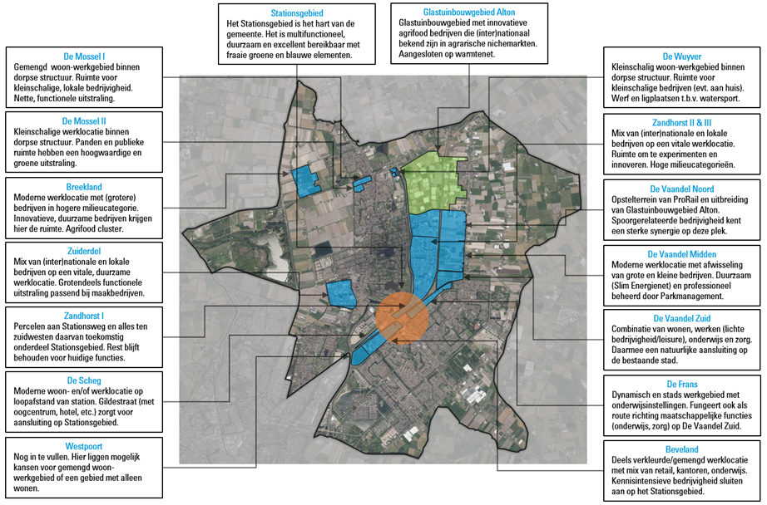
3.2 Wat is er nodig om onze visie te realiseren?
De komende jaren werken gemeente en ondernemers samen om bovenstaande visie op onze werklocaties te realiseren. Op elke van bovenstaande drie uitgangspunten voor toekomstbestendige en duurzame werklocaties zetten we stappen. Op die stappen gaan we hierna kort in. Hieruit volgen concrete actieagenda’s op gemeenteniveau (zie 3.3) en op werklocatieniveau (zie bijlage).

1. Intensievere samenwerking tussen gemeente en ondernemers én ondernemers onderling
Een belangrijke voorwaarde voor het behalen van onze visie voor 2030 is een intensieve en constructieve samenwerking tussen de gemeente en ondernemers en ondernemers onderling. Een goed voorbeeld van deze constructieve houding is dat ondernemers van verschillende werklocaties zich in grote getalen hebben laten zien op ondernemersbijeenkomsten tijden het opstellen van onze visie werklocaties.

Intensieve samenwerking tussen gemeente en ondernemers
In onze gemeente is het contact tussen gemeente en ondernemers al aanwezig en constructief. Ondernemers zijn via de bedrijfskringen Heerhugowaard en Langedijk (en de vergaande samenwerking tussen die twee) al constructief met elkaar in overleg en werken samen. Om de samenwerking tussen gemeente en ondernemers te versterken is het belangrijk een terugkerend contactmoment te hebben tussen beiden. Dit zal vergemakkelijkt worden wanneer elke werklocatie een ondernemersvereniging heeft die een afgevaardigde kan aanwijzen om contact te onderhouden met de gemeente. Op deze manier kunnen ondernemers op werklocaties in het algemeen, maar ook per werklocatie hun belangen behartigen tegenover de gemeente. Deze ondernemersverenigingen dragen zorg voor de certificering met KVO-B, alle werklocaties hebben in 2030 een KVO-B certificering.

Intensieve samenwerking tussen ondernemers onderling
Voor de samenwerking tussen ondernemers geldt dat dit contact wordt vastgehouden (en versterkt) door een terugkerend contactmoment te hebben. Ook hier zal het vormen van ondernemersverenigingen per werklocatie een positief effect hebben op het onderlinge contact en samenwerkingen tussen ondernemers op een werklocatie en tussen werklocaties. De opgaven en uitdagingen per werklocatie verschillen, en dus ook de visie voor de organisatiegraad in 2030. Werklocaties waar de organisatiegraad nu al hoog is, hebben dit in 2030 uitgebouwd naar een collectief. Als er al parkmanagement is, kan die deze rol vervullen en is een collectief niet strikt noodzakelijk. De verantwoordelijkheid voor het opzetten van een collectief (zoals gezegd kan dat bijvoorbeeld in de vorm van een BIZ of ondernemersfonds) ligt primair bij ondernemers. Op verzoek steunen we de oprichting met kennis en expertise.

Contact op gemeenteniveau tussen ondernemers is prima, samenwerking op locatieniveau is essentieel om maatwerk te kunnen leveren. De bestaande lidmaatschappen van de bedrijfskringen en algemene ondernemersverenigingen helpen daarbij uiteraard. Een vereniging op werklocatieniveau kan bijvoorbeeld ook een commissie van een bedrijfskring zijn die speciaal ingericht is voor een werklocatie. De organisatiegraad in 2030 is onder andere afhankelijk van de ontwikkeling die voorgestaan wordt en de huidige organisatiegraad. Reken voor het opzetten van een BIZ of ondernemersfonds op circa vijf jaar van start tot daadwerkelijk begin. Op een groot terrein met veel verschillende bedrijven (zoals Zuiderdel of Zandhorst) is het lastiger te realiseren dan op een relatief klein terrein zoals de Mossel I & II. Voor alle werklocaties geldt: beginnen met kleine initiatieven die zo snel mogelijk zichtbaar resultaat opleveren en bij bewezen succes langzaam uitbouwen.

Tabel 2: Huidige organisatiegraad op werklocaties, organisatiegraad in 2030 en bijbehorende inzet

Werklocatie | Huidige organisatiegraad | Organisatiegraad 2030 | Inzet op samenwerking
Alton | Ondernemersvereniging | Ondernemersvereniging en collectief | Vereist
Beveland | Geen formele samenwerking | Ondernemersvereniging | Sterk vereist
Breekland | Parkmanagement & KVO-B | Parkmanagement en evt. collectief | Vereist
De Frans | Geen formele samenwerking | Ondernemersvereniging | Sterk vereist
De Mossel I | Geen formele samenwerking | Ondernemersvereniging (met Mossel II) | Sterk vereist
De Mossel II | Geen formele samenwerking | Ondernemersvereniging (met Mossel I) | Sterk vereist
De Scheg | - | Ondernemersvereniging | -
De Vaandel Noord | - | Ondernemersvereniging | -
De Vaandel Midden | Parkmanagement | Parkmanagement en evt. collectief | Sterk vereist
De Vaandel Zuid | - | Ondernemersvereniging | -
De Wuyver | Geen formele samenwerking | Ondernemersvereniging | Sterk vereist
Zandhorst I | Geen formele samenwerking | Ondernemersvereniging | Sterk vereist
Zandhorst II & III | Geen formele samenwerking | Ondernemersvereniging | Sterk vereist
Zuiderdel | Geen formele samenwerking | Ondernemersvereniging | Sterk vereist

2. Aantrekkelijke, duurzame en bereikbare werklocaties
Uit de analyses blijkt dat onze werklocaties over het algemeen veel werkgelegenheid en economische waarde vertegenwoordigen. Er zijn aantrekkelijke, duurzame en bereikbare werklocaties waar relatief kleine ingrepen volstaan tot en met 2030. Daarnaast zijn er ook werklocaties waar relatief veel moet gebeuren om ze aantrekkelijk, duurzaam en bereikbaar te maken voor 2030.

Aantrekkelijke werklocaties
Om van onze werklocaties aantrekkelijke plekken voor ondernemers, werknemers en bezoekers te maken moet eerst de basis op orde zijn. Publieke ruimtes en private kavels en vastgoed worden goed onderhouden. Plekken waar dit niet gebeurt worden gesignaleerd en aangepakt. Hiervoor is actieve monitoring van (structurele) leegstand en verloedering nodig. Pas als de basis op orde is kunnen we stappen zetten op de andere uitgangspunten voor toekomstbestendige werklocaties. Het vereiste beeldkwaliteitsniveau verschilt per werklocatie. Zo moet bijvoorbeeld Beveland een hoogwaardige uitstraling vasthouden richting 2030, terwijl op Zandhorst III een functionele uitstraling volstaat. Zie hieronder op welke beeldkwaliteit we inzetten per werklocatie en een aantal voorbeelden van de beeldkwaliteit waarnaar we streven.

Tabel 3: Beeldkwaliteitsniveau per werklocatie: huidig en in 2030

Werklocatie | Beeldkwaliteitsniveau huidig | Beeldkwaliteitsniveau 2030 | Inzet op beeldkwaliteit t/m 2030
Alton | Functioneel | Functioneel | Niet vereist
Beveland | Modern | Hoogwaardig | Vereist
Breekland | Functioneel/modern | Functioneel/modern | Beperkt vereist
De Frans | Functioneel | Hoogwaardig | Sterk vereist
De Mossel I | Functioneel | Functioneel/modern | Vereist
De Mossel II | Modern/hoogwaardig | Hoogwaardig | Vereist
De Scheg | - | Functioneel/modern | -
De Vaandel Noord | - | Functioneel | -
De Vaandel Midden | Functioneel/modern | Functioneel/modern | Niet vereist
De Vaandel Zuid | - | Hoogwaardig | -
De Wuyver | Functioneel | Functioneel/modern | Sterk vereist
Zandhorst I | Functioneel | Hoogwaardig | Sterk vereist
Zandhorst II & III | Functioneel | Functioneel | Beperkt vereist
Zuiderdel | Functioneel | Functioneel | Beperkt vereist

Grofweg zijn er drie beeldkwaliteitsniveaus voor werklocaties te onderscheiden: functioneel, functioneel/modern en hoogwaardig. Hieronder als voorbeeld enkele beelden die dienen als referentie voor onze werklocaties.

Figuur 3 : Voorbeelden functioneel (links), functioneel/modern (midden) en hoogwaardig (rechts)
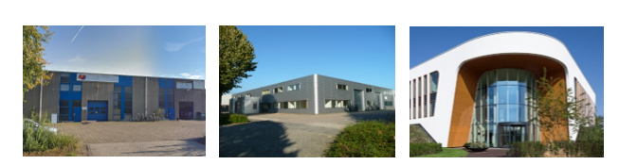

Duurzame werklocaties
In onze gemeente zijn unieke kansen om op onze werklocaties een snelle en effectieve verduurzamingsslag te slaan. Er zijn bestaande initiatieven waar ondernemers duurzame energie kunnen afnemen of leveren zoals het WEC en het warmtenet van HVC. Grootschalige daken bieden kansen voor realiseren van zon op daken. Door ondernemers bewezen en aantrekkelijke businesscases (zon op daken, isolatie, led verlichting et cetera) voor te leggen maken we onze werklocaties CO2 neutraal (of CO2 positief). We maken dankbaar gebruik van de inzichten van ondernemers en vastgoedeigenaren (al dan niet met behulp van een ESCo) die hierin voorop lopen. Om hergebruik van reststromen te bevorderen maken we eerst beter inzichtelijk welke reststromen er bij onze bedrijven zijn. Dat is een eerste stap op weg naar meer circulaire ketens. De concept Regionale Energie Strategie (RES) biedt inzicht in de regionale maatregelen op het gebied van energietransitie. Bedrijventerreinen spelen hierin een belangrijke rol. In het verlengde daarvan is ook een Lokale Energiestrategie (LES) voor Dijk en Waard opgesteld. In de LES zijn strategische kaders vastgesteld zodat we deze opgave slim, toekomstgericht en sociaal rechtvaardig kunnen aanpakken. Hoofdprioriteiten vanuit de LES zijn productie van duurzame elektriciteit sterk opschroeven en het verduurzamen van bestaande bebouwing (waaronder op werklocaties) door verbeterde isolatie en duurzame verwarming van panden. Een ESCo kan bedrijven op het gebied van duurzaamheid ontzorgen en professionaliseren. Verduurzaming van panden kan samen oplopen met het opschroeven van de beeldkwaliteit zoals hiervoor besproken. Zo slaan ondernemers en gemeente twee vliegen in één klap. De gemeente ondersteunt ondernemers met kennis en expertise, onder andere bij aanvragen van duurzaamheidssubsidies. Ook kijken we naar de oprichting van een gevelsubsidiefonds zoals die in het verleden in verschillende Noord-Hollandse gemeenten hebben gefunctioneerd. Dit verbetert namelijk aanzicht en levert een bijdrage aan verduurzaming. Dit kan ook een doel zijn van bijvoorbeeld een ondernemersfonds. Op sommige werklocaties zijn de stappen die gezet moeten worden groter dan op andere werklocaties. Op alle werklocaties is echter inzet vereist wat een duurzame next economy betreft om in 2030 Dijk en Waard CO2 neutraal (of CO2 positief) te kunnen noemen, zie ook tabel hieronder.

Tabel 4: Huidige NE-potentie, NE-niveau in 2030 en bijbehorende inzet

Werklocatie | Huidige NE-potentie | NE-niveau 2030 | Inzet op NE-potentie
Alton | Hoog | Excellent | Vereist
Beveland | Hoog | Hoog | Beperkt vereist
Breekland | Excellent | Excellent | Beperkt vereist
De Frans | Basis | Hoog | Vereist
De Mossel I | Basis | Hoog | Vereist
De Mossel II | Basis | Hoog | Vereist
De Scheg | - | Hoog | -
De Vaandel Noord | - | Excellent | -
De Vaandel Midden | Hoog | Excellent | Vereist
De Vaandel Zuid | - | Hoog | -
De Wuyver | Basis | Hoog | Vereist
Zandhorst I | Basis | Basis | Beperkt vereist
Zandhorst II & III | Hoog | Hoog | Beperkt vereist
Zuiderdel | Excellent | Excellent | Beperkt vereist

Bereikbare werklocaties
Goede bereikbaarheid van onze werklocaties is voor zakelijk (vracht)verkeer en woon-werkpendel van toenemend belang. Werknemers kiezen minder snel voor een afgelegen bedrijfslocatie die en reizen steeds vaker liever met het OV. Fiets- en scooterafstand zijn voor werknemers steeds meer een vereiste en door de grote vraag naar personeel kunnen zij deze eis ook stellen. Veilige fietsverbindingen naar en op werklocaties heeft onze prioriteit. Het opstelterrein van ProRail op De Vaandel Noord is nodig voor de hoogfrequente spoorverbinding Alkmaar – Amsterdam en maakt de regio dus beter bereikbaar en dus beter verboden. Collectief vervoer (eventueel als vorm van ketenmobiliteit) door ondernemers maakt onze werklocaties beter bereikbaar. Verbetering van de N242 bevordert de autobereikbaarheid van onze werklocaties. Naast de externe bereikbaarheid (bereikbaarheid van elders) kan ook een problematische interne ontsluiting op een aantal werklocaties leiden tot op zijn minst hinderlijke maar soms zelfs gevaarlijke situaties. Door kleinschalige maar effectieve infrastructurele ingrepen te doen zullen we de hinder (en het gevaar) op deze plekken verminderen. Op beleidsvlak wordt er momenteel een mobiliteitsvisie opgesteld voor de gemeente, hierin worden problemen gerelateerd aan de mobiliteit in onze gemeente geagendeerd.

3. Mengen en verkleuren met aandacht voor behoefte van bedrijven
Balans is het toverwoord voor gemengde of verkleurde werklocaties. Met de juiste mix en stedenbouwkundige inpassing kunnen verschillende functies elkaar versterken op werklocaties. Nieuwe, lichtere functies mogen geen hinder veroorzaken voor al bestaande, reeds gevestigde bedrijvigheid. Voor bestaande bedrijvenfuncties kan een alternatieve locatie (op langere termijn) toekomstbestendiger zijn. We willen op relatief veel werklocaties mengen of verkleuren, het is dus van belang de juiste balans te vinden op de betreffende locaties. Als gemeente scheppen we de randvoorwaarden voor mengen of verkleuren door aanpassingen in bestemmings-/Omgevingsplannen, we zetten daarvoor het nieuwe instrumentarium van de Omgevingswet in. Het is aan initiatiefnemers om binnen die kaders te ontwikkelen.

Mengen van wonen en werken en verkleuren naar lichtere economische functies
Op de werklocaties waar menging of verkleuring plaats kan vinden wordt verdiepend onderzoek gedaan naar de fasering en (stedenbouwkundige) vorm van mengen/verkleuren die het best past bij de werklocatie. Hierbij is het erg belangrijk dat de bedrijven die niet passen (of simpelweg niet gevestigd willen zijn) op een gemengde of verkleurde werklocatie een alternatieve plek op een passende werklocatie in de gemeente kunnen vinden. Het gemeentelijke accountmanagement is proactief met bedrijven in gesprek om voor ieder bedrijf de best passende vestigingslocatie te vinden. Dit geldt voor nieuwe bedrijven (die willen vestigen op Breekland of de Vaandel Midden), maar zeker ook voor al bestaande bedrijven die een nieuwe plek willen binnen onze gemeente.

Werklocaties waar niet wordt gemengd of verkleurd
Op sommige van onze werklocaties wordt expliciet niet gemengd of verkleurd. Initiatiefnemers met plannen voor mengen of verkleuren krijgen te horen dat deze plannen op de betreffende werklocaties niet mogelijk zijn. Door uit te spreken welke werklocaties niet gemengd of verkleurd gaan worden geven we ondernemers duidelijkheid en zekerheid dat er niet gemengd of verkleurd gaat worden op hun werklocatie. Dit geeft rust om vooruit te kijken, te plannen en te investeren met als uitgangspunt de plek waar ze nu zitten.

Tabel 5: Huidige menging/verkleuring, menging/verkleuring in 2030 en bijbehorende inzet

Werklocatie | Huidige menging/verkleuring | Menging/verkleuring in 2030 | Inzet op menging/verkleuring
Alton | Geen menging/verkleuring | Geen menging/verkleuring | Niet vereist
Beveland | Deels gemengd en verkleurd | Gemengd en verkleurd | Vereist
Breekland | Geen menging/verkleuring | Geen menging/verkleuring | Niet vereist
De Frans | Deels verkleurd | Gemengd en verkleurd | Sterk vereist
De Mossel I | Geen menging/verkleuring | Gemengd | Sterk vereist
De Mossel II | Geen menging/verkleuring | Geen menging/verkleuring | Niet vereist
De Scheg | - | Gemengd en/of verkleurd | Niet vereist
De Vaandel Noord | - | Geen menging/verkleuring | Niet vereist
De Vaandel Midden | Geen menging/verkleuring | Geen menging/verkleuring | Niet vereist
De Vaandel Zuid | - | Verkleurd | Niet vereist
De Wuyver | Geen menging/verkleuring | Gemengd en verkleurd | Sterk vereist
Zandhorst I | Geen menging/verkleuring | Deels gemengd en verkleurd | Sterk vereist
Zandhorst II & III | Geen menging/verkleuring | Geen menging/verkleuring | Niet vereist
Zuiderdel | Geen menging/verkleuring | Geen menging/verkleuring | Niet vereist

3.3 Uitvoeringsagenda richting 2030
Om bovenstaande visie voor werklocaties te concretiseren hebben we op gemeenteniveau een uitvoeringsagenda opgesteld. Daarin zijn acties opgenomen. Per actie is aangegeven wie verantwoordelijk is voor het trekken van de actie en wie verantwoordelijk is voor het faciliteren van de actie. De kleuren van de tabellen corresponderen met het uitgangspunt waarbinnen de geformuleerde actie valt.
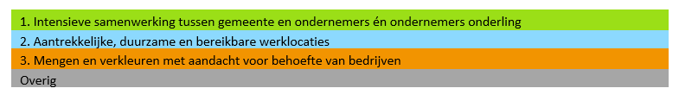
Intensievere samenwerking tussen gemeente en ondernemers én ondernemers onderling
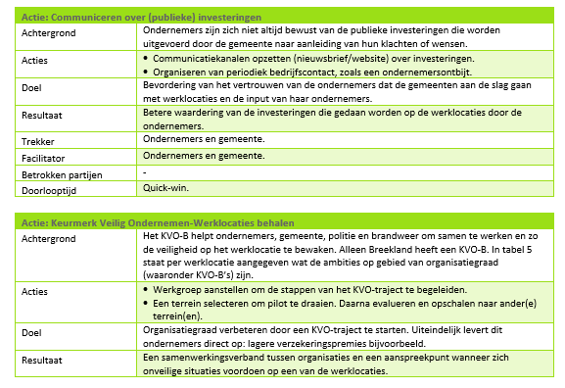
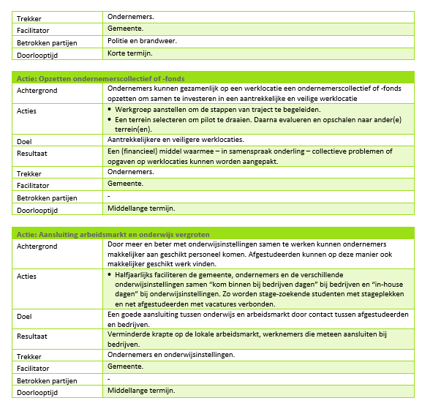
Aantrekkelijke, duurzame en bereikbare werklocaties

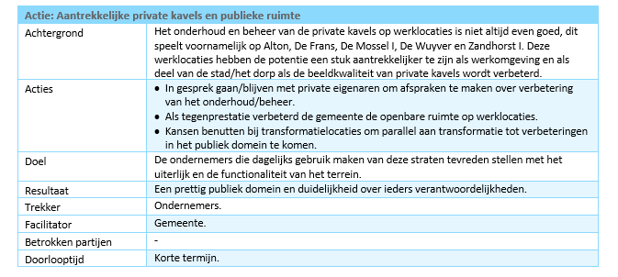
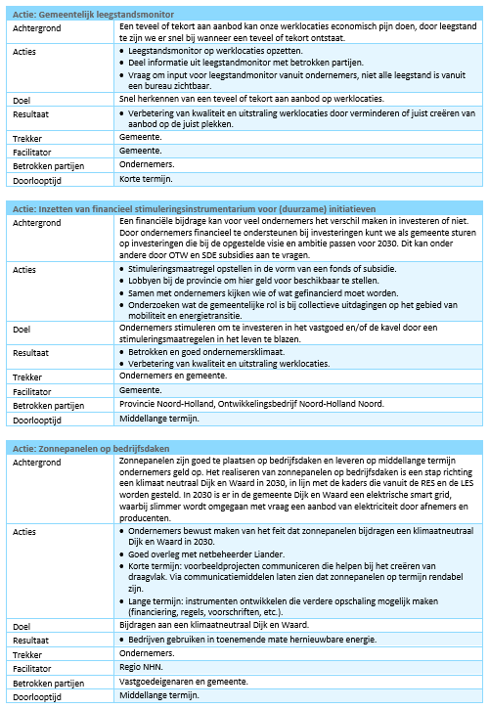
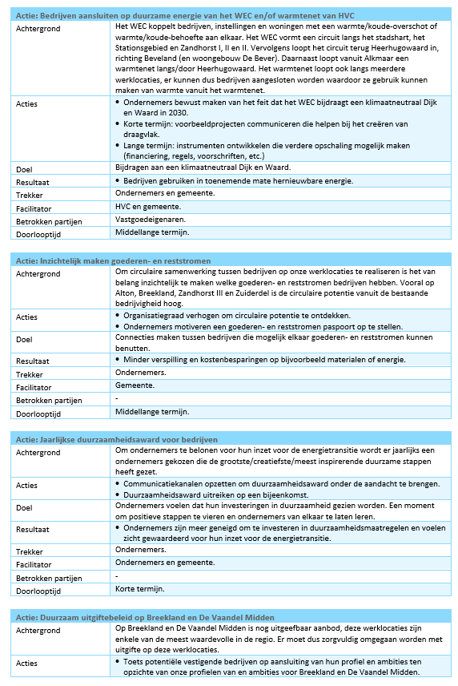
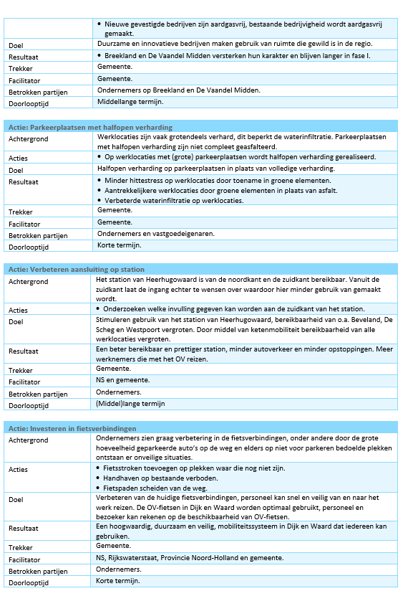
Mengen en verkleuren met aandacht voor behoefte van bedrijven
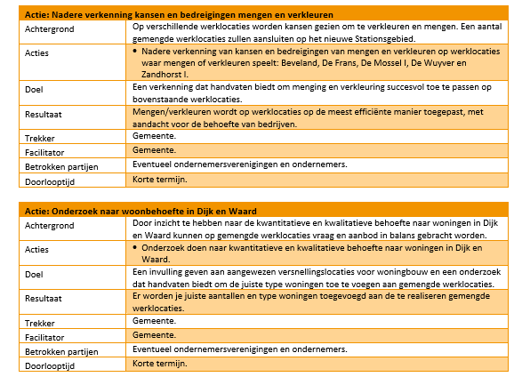
Overig
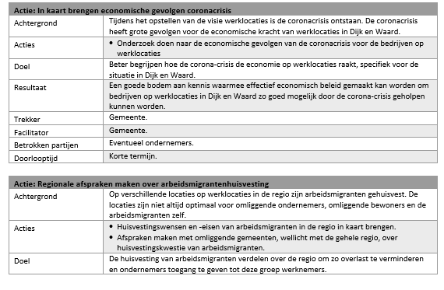
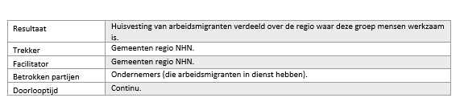
Naast bovenstaande gemeentelijke acties hebben we ook specifieke acties per werklocatie geformuleerd. Deze op maat gemaakte acties hebben als doel de werklocatie in kwestie toekomstbestendig te maken en/of houden. In onderstaande tabel zijn alle acties per werklocatie en per uitgangspunt te lezen.

Tabel 6 : Acties per werklocatie per uitgangspunt

Werklocatie | Acties: Intensievere samenwerking 6 | Acties: Aantrekkelijk, duurzaam, bereikbaar | Acties: Mengen en verkleuren
Alton | - Bestaande Ondernemersvereniging Alton (OVAL) uitbouwen naar collectief | - Versterken van beeldkwaliteit  - Koppelen van reststromen aan (potentiële) gebruikers  - Onderzoeken grootschalige opwekking zonne-energie en/of windenergie  - Meer bedrijven aansluiten op warmtenet HVC | - Geen acties, er wordt hier niet gemengd of verkleurd
Beveland | - Opzetten ondernemerscommissie/-vereniging  - Verbeteren koppeling onderwijs en arbeidsmarkt door deelname ondernemers en onderwijslocaties aan in-house dagen, KBBB en HHWMWDV dagen | - Versterken van beeldkwaliteit  - In toenemende mate duurzame elektriciteit opwekken en/of afnemen  - Natuurlijke aansluiting creëren met het Stationsgebied (en eventueel Westpoort)  - Bedrijven aansluiten op het WEC en/of warmtenet HVC  - Uitbreiden fiets- en wandelpaden op het terrein | - Uitvoering Masterplan Stationsgebied Dijk en Waard  - Uitwerken mengstrategie en verkleuringsstrategie: kwalitatieve woningbehoefte, alternatieve locaties voor nu gevestigde bedrijven en welke soorten functies kunnen worden toegevoegd zonder huidige bedrijvigheid te belemmeren  - Onderzoek naar woonbehoefte t/m 2030 t.b.v. mogelijke behoefte woningen op Westpoort
Breekland | - KVO-B uitbouwen naar collectief in samenwerking met Parkmanagement Breekland (PMB)  - Zorgvuldig aanbod uitgeven aan bedrijven die passen binnen profiel van Breekland | - Geschikte daken inzetten voor opwek zonne-energie  - Koppelen van reststromen aan (potentiële) gebruikers  - Behouden van hoog aandeel groen op Breekland | - Geen acties, er wordt hier niet gemengd of verkleurd
De Frans | - Opzetten ondernemerscommissie/-vereniging  - Verbeteren koppeling onderwijs en arbeidsmarkt door deelname ondernemers en onderwijslocaties aan in-house dagen, KBBB en HHWMWDV dagen | - Versterken van beeldkwaliteit  - Natuurlijke aansluiting creëren met het Stationsgebied en De Vaandel Zuid parallel aan ontwikkeling gemengd gebied  - Bedrijven (en woningen) aansluiten op het WEC en/of warmtenet HVC | - Uitwerken mengstrategie: kwalitatieve woningbehoefte en alternatieve locaties voor nu gevestigde bedrijven
De Mossel I | - Opzetten ondernemerscommissie/-vereniging, samen met De Mossel II | - Versterken van beeldkwaliteit  Uitbreiden fiets- en voetpaden op het terrein | - Uitwerken mengstrategie: kwalitatieve woningbehoefte en alternatieve locaties voor nu gevestigde bedrijven
De Mossel II | - Opzetten ondernemerscommissie/-vereniging, samen met De Mossel I | - Verduurzamen en vergroenen van privaat vastgoed en openbare ruimte  Uitbreiden fietspaden op het terrein | - Geen acties, er wordt hier niet gemengd of verkleurd
De Scheg | - Opzetten ondernemerscommissie/-vereniging | - Bereikbaar maken voor voetgangers en fietser vanuit meerdere richtingen | - Onderzoek naar gebiedsstrategie: welke soorten functies kunnen worden toegevoegd om de Scheg een aantrekkelijke werklocatie en/of woonlocatie te maken
De Vaandel Noord | - Opzetten ondernemerscommissie/-vereniging | - Geschikte daken inzetten voor opwek zonne-energie  - Bedrijven aansluiten op het WEC en/of warmtenet HVC | - Geen acties, er wordt hier niet gemengd of verkleurd
De Vaandel Midden | - Bestaande parkmanagement uitbouwen met collectief  - Zorgvuldig aanbod uitgeven aan bedrijven die passen binnen het profiel van de Vaandel | - Geschikte daken inzetten voor opwek zonne-energie  - Bedrijven aansluiten op het WEC en/of warmtenet HVC | - Geen acties, er wordt hier niet gemengd of verkleurd
De Vaandel Zuid | - Opzetten ondernemerscommissie/-vereniging  - Verbeteren koppeling onderwijs en arbeidsmarkt door deelname ondernemers en onderwijslocaties aan in-house dagen, KBBB en HHWMWDV dagen | - Route richting Stationsgebied realiseren via de Frans. Met name fietspad en OV-verbinding  - Bedrijven en woningen aansluiten op het WEC en/of warmtenet HVC | - Verdere uitwerking verkleuring en menging passend binnen het opgestelde Masterplan De Vaandel Zuid
De Wuyver | - Opzetten ondernemerscommissie/-vereniging | - Verbeteren interne ontsluiting van De Wuyver  - Versterken van beeldkwaliteit door stimuleren van ingrepen in private ruimte en toevoegen groene en blauwe elementen in openbare ruimte | Onderzoek naar mengstrategie: kwalitatieve woningbehoefte en alternatieve locaties voor nu gevestigde bedrijven
Zandhorst I | - Opzetten ondernemerscommissie/-vereniging voor Zandhorst I, II en III | - Versterken van beeldkwaliteit parallel met verkleuren/mengen tot en met stationsweg  - Natuurlijke aansluiting creëren met het Stationsgebied  - Bedrijven aansluiten op het WEC en/of warmtenet HVC  Aanpak hoofdwegenstructuur Stationsgebied met spooronderdoorgang Zuidtangent | - Uitvoering Masterplan Stationsgebied Dijk en Waard  Onderzoek naar verkleuring-/mengstrategie: kwalitatieve woningbehoefte en alternatieve locaties voor nu gevestigde bedrijven
Zandhorst II & III | - Opzetten ondernemerscommissie/-vereniging voor Zandhorst I, II en III | - Geschikte daken inzetten voor opwek zonne-energie  - Koppelen van reststromen aan (potentiële) gebruikers  - Uitbreiden gebruik automatisering en robotisering  - Meer bedrijven aansluiten op het WEC en/of warmtenet HVC  Uitbreiden fiets- en voetpaden op het terrein | Geen acties, er wordt hier niet gemengd of verkleurd
Zuiderdel | Opzetten ondernemerscommissie/-vereniging | - Geschikte daken inzetten voor opwek zonne-energie  - Koppelen van reststromen aan (potentiële) gebruikers  - Uitbreiden gedeelde voorzieningen  - Uitbreiden fiets- en voetpaden op het terrein | - Geen acties, er wordt hier niet gemengd of verkleurd

3.4 Tenslotte
Met het delen van deze visie start de uitvoeringsfase. Hiervoor zijn verschillende acties voorgesteld die helpen bij het bereiken van de geformuleerde visie. Deze visie is samen met de ondernemers in onze gemeente opgesteld. Tijdens een brede bijeenkomst en via een online enquête zijn ondernemers gevraagd om hun voorkeuren aan te geven. Tijdens de bijeenkomst zijn de gemeentelijke acties plenair besproken. Hierbij waren zo’n 30 ondernemers aanwezig. Tijdens en na de bijeenkomst zijn ondernemers via een online enquête gevraagd naar hun kijk op de acties op hun eigen werklocatie. Zo’n 60 ondernemers hebben de online enquête ingevuld. In deze paragraaf presenteren we de resultaten van beide enquêtes.

De gemeentelijke acties zijn per uitgangspunt van de visie werklocaties behandeld. Per uitgangspunt hebben we de aanwezige ondernemers gevraagd aan te geven welke van de gemeentelijke acties zij het belangrijkst vinden. Bij het uitgangspunt intensievere samenwerking komt sterk de behoefte vanuit ondernemers naar voren om meer te communiceren over (publieke) investeringen. Op de tweede plek vinden ondernemers verbetering van de aansluiting van het onderwijs op de arbeidsmarkt belangrijk. Bij het uitgangspunt aantrekkelijke, duurzame en gezonde werklocaties komt er naast een grote middengroep een duidelijk top drie van acties naar voren. Ten eerste vinden ondernemers het investeren in aantrekkelijke private kavels en publieke ruimte belangrijk. Ten tweede komt naar voren dat er behoefte is aan verbeterde fietsverbindingen op onze werklocaties. Ten slotte komt naar voren dat ondernemers graag zien dat de aansluiting van onze werklocaties op het station wordt verbeterd. Bij het uitgangspunt mengen en verkleuren (en overige acties) komt sterk een behoefte naar meer onderzoek naar voren. Ondernemers geven aan meer onderzoek te willen naar mengen en verkleuren op werklocaties en naar woonbehoefte in onze gemeente.

Vervolgens hebben zo’n 60 ondernemers de online enquête ingevuld, van circa 500 ondernemers aangesloten bij het verenigd bedrijfsleven en van circa 5.000 ondernemers in totaal in onze gemeente. Hierin hebben de ondernemers de acties op hun werklocaties gerangschikt naar mate van belang. De resultaten van de online enquête laten zien dat veel van de respondenten behoefte hebben aan praktische ruimtelijke maatregelen. Denk aan versterking van de groenstructuren op werklocaties, het verbeteren van fiets- en voetpaden en het zorgvuldig uitgeven van aanbod op Breekland en De Vaandel. Daarnaast vinden duurzaamheidsmaatregelen veel draagvlak op de verschillend werklocaties. Op veel plekken werd het plaatsen van zonnepanelen op geschikte daken als prioriteit gesteld. Ook is er veel draagvlak voor het koppelen van reststromen aan (potentiële) gebruikers en het aansluiten van bedrijven op het warmtenet van HVC of het WEC.

Figuur 4: Aandeel respondenten online enquête per werklocatie
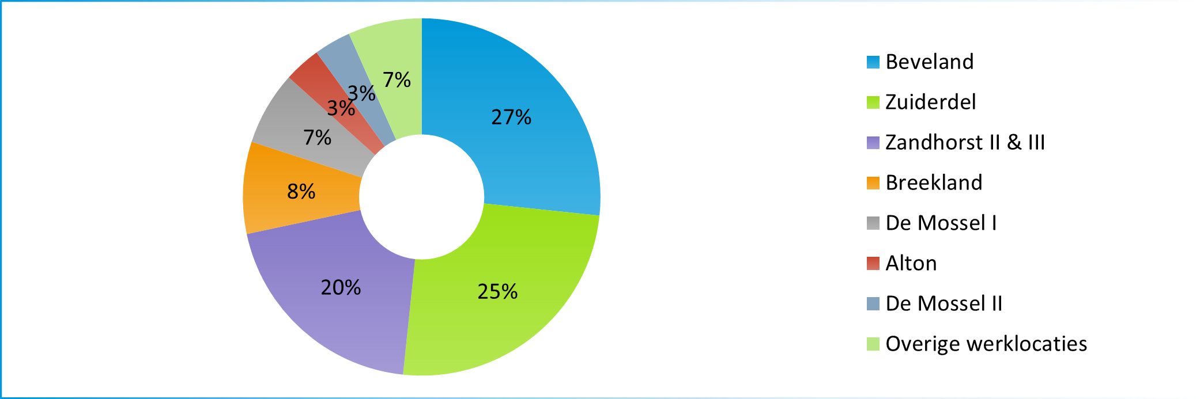
Tot slot: een ondernemersfonds kan een middel zijn waarmee deze visie van papier in daadwerkelijke acties kan worden vertaald. Het uitvoeren van alle acties kan de gemeente niet alleen. Niet voor niets is een van de uitgangspunten van de visie het vormen en intensiveren van (bestaande) samenwerkingsverbanden. Naast alle genoemde acties blijven we daarom vol inzetten op samenwerking met onze ondernemers voor toekomstbestendige werklocaties in een ondernemend Dijk en Waard.

1 Deze resultaten zijn nog niet beschikbaar bij het opstellen van deze visie. Ruimtebehoefte kan worden vertaald in ontwikkeling van nieuwe werklocaties. We richten ons in deze visie in eerste instantie op het behoud van kwaliteit van de bestaande werklocaties.
2 In deze visie zijn alle werklocaties meegenomen die als bedrijventerreinen in de landelijke IBIS database zijn opgenomen. Daarnaast zijn enkele aanvullende locaties onderzocht.
3 We zijn ons ervan bewust dat biomassacentrales anno 2020 middelpunt van maatschappelijk debat zijn. In de toekomst zou levering van warmte door bijvoorbeeld geothermie of grootschalige opwek via zon en wind duurzamer kunnen zijn
4 Multiclient verkenning lange termijn ruimtebehoefte industrie; Sectorrapport Industrie Gelderland, Stec Groep 2018.
5 Zie hoofdstuk 2 en de bijlage.
6Voor alle werklocaties (exclusief Breekland) geldt het behalen van een KVO-B certificering als actie. Daarnaast geldt voor alle werklocaties als actie het bijdragen aan de initiatieven Kom Binnen Bij Bedrijven (KBBB) en Heerhugowaard Maakt Werk Door Verbinding (HHWMWDV).

